**江苏贸促周讯**

2024年第22期

（总第268期）

江苏省贸促会发展研究部 2024年5月31日

目录CONTENTS ——————————————内部资料 免费赠阅

**• 全球市场资讯 • ‧‧‧‧‧‧‧‧‧‧‧‧‧‧‧‧‧‧‧‧‧‧‧‧‧‧‧‧‧‧‧‧‧‧‧‧‧‧‧‧‧‧‧‧‧‧‧‧‧‧‧‧‧‧‧‧‧‧‧‧‧‧‧‧‧‧‧‧‧‧‧‧‧‧‧‧‧‧‧‧‧‧‧‧‧‧‧‧‧‧‧‧‧‧‧‧‧‧‧‧‧‧‧**

**5月25日（周六）日本经济呈多面性：活动扩张、通胀减缓、货币走贬 / 01**

**5月26日（周日）PMI数据显示欧美经济表现迥异，德国一季度经济增长乏力 / 03**

**5月27日（周一）4月份英国通胀有所缓解，英央行有可能先行降息 / 05**

**5月28日（周二）德国经济的压力与挑战 / 06**

**5月29日（周三）美联储的两手：放鹰的同时，增加流动性 / 07**

**5月30日（周四）美债发行遇冷，运价再次飙升 / 08**

**5月31日（周五）美国下修一季度数据，经济降温就是好消息 / 10**

**• 江苏贸促动态 • ‧‧‧‧‧‧‧‧‧‧‧‧‧‧‧‧‧‧‧‧‧‧‧‧‧‧‧‧‧‧‧‧‧‧‧‧‧‧‧‧‧‧‧‧‧‧‧‧‧‧‧‧‧‧‧‧‧‧‧‧‧‧‧‧‧‧‧‧‧‧‧‧‧‧‧‧‧‧‧‧‧‧‧‧‧‧‧‧‧‧‧‧‧‧‧‧‧‧‧‧‧‧‧**

**省贸促会领导与中建八局轨道公司相关负责人交流 / 12**

**省贸促会领导出席首届个人经济体学术论坛 / 12**

**省贸促会联合省商务厅、南京海关举办“高质量实施RCEP”政企研交流活动 / 13**

**省贸促会领导会见肯尼亚江苏商会会长熊永伟 / 14**

**省贸促会与南京市中院共同举办“涉外企业创业创新法律风险防范及应对”沙龙 / 15**

**南京市贸促会参加2024第八届世界无人机大会 / 16**

**前四月常州市贸促会代办领事认证业务增势喜人 / 17**

**“贸促服务助企行”常州市宣讲会圆满举办 / 18**

**盐城市贸促会组织企业参加第八届中日韩工商峰会 / 19**

**镇江国际商会举办外汇结算业务和涉外法律风险防范专题培训会 / 20**

**• 会员企业风采 • ‧‧‧‧‧‧‧‧‧‧‧‧‧‧‧‧‧‧‧‧‧‧‧‧‧‧‧‧‧‧‧‧‧‧‧‧‧‧‧‧‧‧‧‧‧‧‧‧‧‧‧‧‧‧‧‧‧‧‧‧‧‧‧‧‧‧‧‧‧‧‧‧‧‧‧‧‧‧**

**恒力集团受邀参加第八届中日韩工商峰会并发言** **/ 22**

**协鑫集成荣获德国莱茵TÜV权威认证 / 23**

**灵通展览系统股份有限公司简介 / 25**

**全球市场资讯**

**5月25日（周六）**

**日本经济呈多面性：活动扩张、通胀减缓、货币走贬**

5月23日（周四）IHS Markit发布日本5月PMI初值（见表格一）。

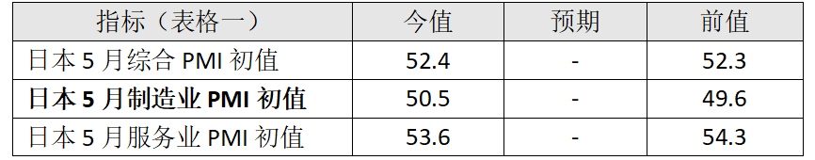初值数据显示，5月日本经济处于扩张之中，且制造业PMI重返50荣枯线上方。日本制造业PMI自2022年11月以来，基本一直处于50之下，作为制造业强国，这是相当罕见的。不过，从年初至5月，制造业PMI呈现明显的回升趋势（见图）。

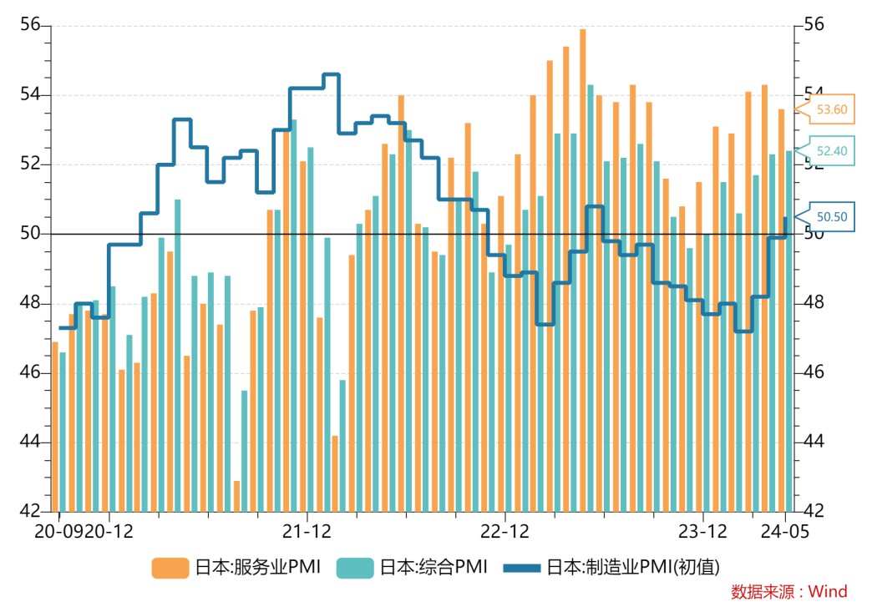

周三，日本财务省公布了4月份的进出口情况（见表格二）。从数据看，4月份的进出口都出现显著的增长。

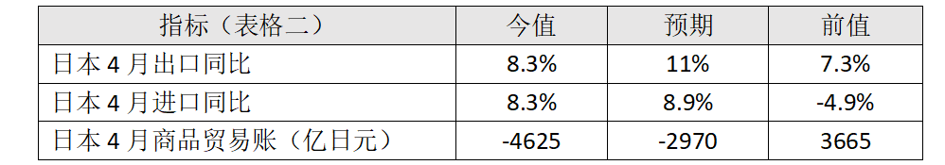

从数据上看，商品贸易逆差重现，且数额不小，但从更长的时间角度观察（见下图），其贸易逆差在2023年1月达到最大，之后随着出口业务的启稳回升和进口业务的迅速收缩，逆差额开始收敛，在今年3月甚至出现了显著的顺差。

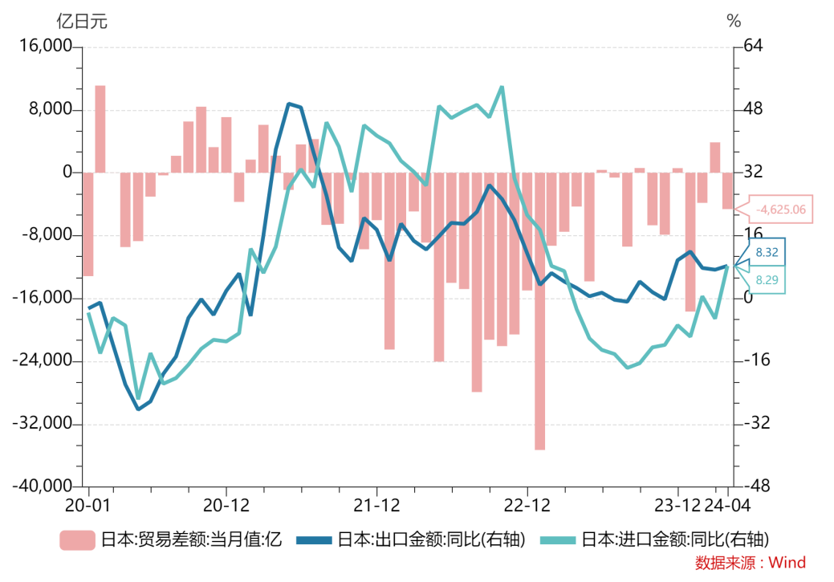5月24日（周五），日本总务省发布通胀情况（见表格三）。数据显示，日本的通胀情况有所下降。与欧美经济体截然不同，日本经济长期处于通缩状态，渴望通胀。如果通胀率不能持续扩大，日本央行将难以将货币政策正常化，即退出“量化宽松”（QE），提升利率水平。

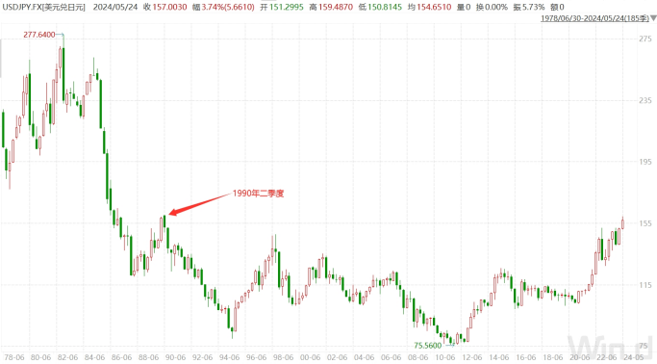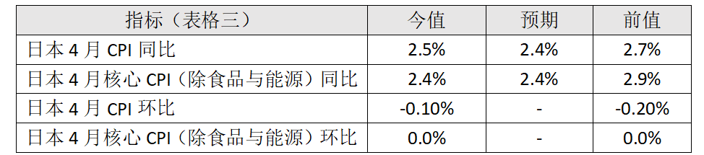如果利率水平无法调升，美日利差无法缩小，就无法改变日元对美元贬值的趋势。4月底，美元兑日元一度触及160，创下1990年以来的新低（见图）。日本央行随即出手干预，5月初将日元最高推至151.87；随后日元继续走低，本周五（5月24日）收于157.00。

**5月26日（周日）**

**PMI数据显示欧美经济表现迥异，德国一季度经济增长乏力**

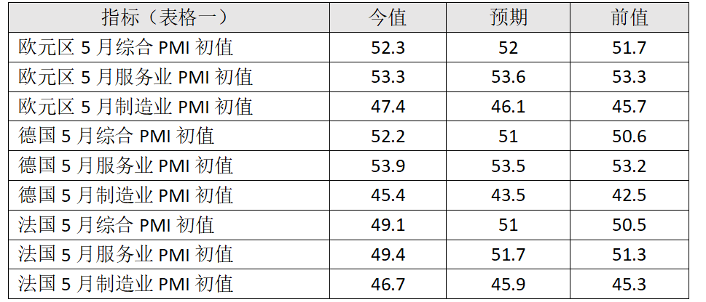上周，IHS Markit发布欧洲几大经济体的PMI初值（见表格一）。

数据显示，5月欧元区的经济表现乏善可陈：法国的经济活动意外陷入收缩，德国的制造业活动依然不振。同时，IHS Markit还发布了其对美国经济活动的统计（见表格二）：5月的三个PMI数值均高于前值和预期，显示出美国经济活动的扩张在持续且放大。其中，制造业的表现尤其值得关注。

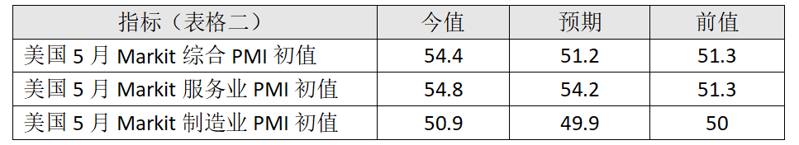5月24日（周五），德国联邦统计局公布了一季度的GDP终值：同比下降0.9%，这已是连续第四个季度同比为负；环比为-0.85%，前值为-0.2%，按此指标，德国经济又陷入了经济衰退；好在季调后的环比为0.2%，虽然前值为-0.5%，但从数据解释上让德国经济躲过了衰退。

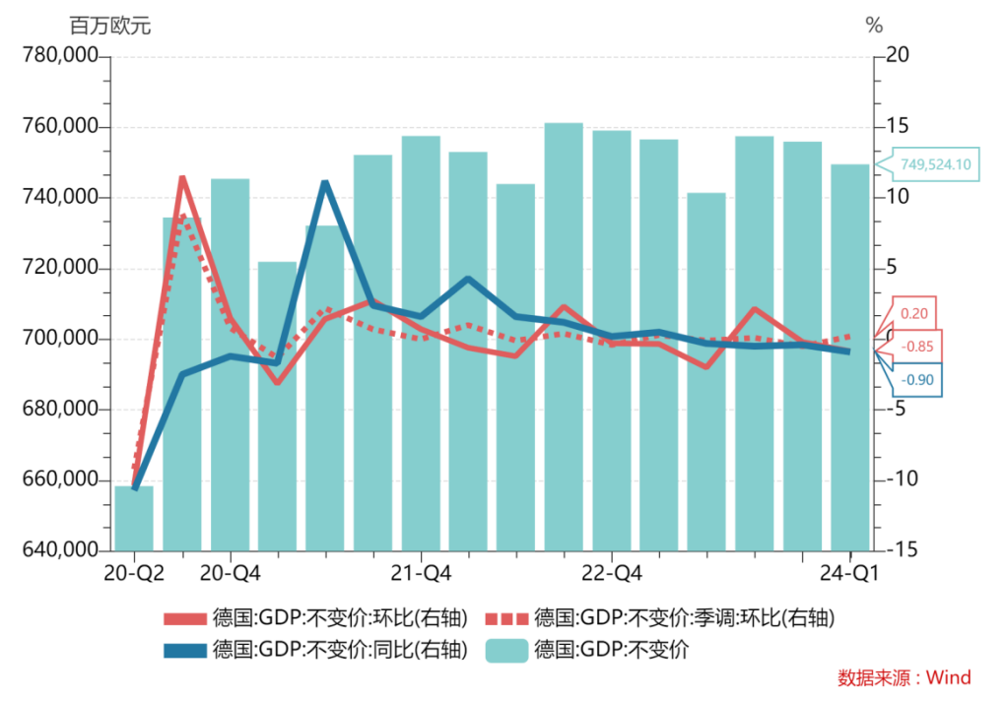

（注：在宏观经济统计中，“**未季调**”（Unadjusted）指的是原始数据，即没有经过季节性调整的数据。原始数据通常包含了季节性因素的影响，如节假日、季节变化等，因此可能呈现出季节性的波动。

“**季调**”（Seasonal Adjustment）处理，指统计机构通过对原始数据进行计算和调整，去除季节性因素的影响，使数据更具可比性和可解释性。季调数据更便于观察长期趋势、发现结构性变化，进行跨时间段的比较。）

**5月27日（周一）**

**4月份英国通胀有所缓解，英央行有可能先行降息**

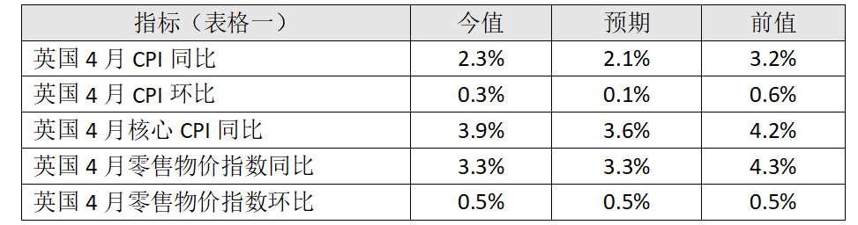上周，英国国家统计局公布物价指标（见表格一）。数据显示，4月通胀状况进一步缓解。

同在上周，IHS Markit发布英国5月的PMI初值（见表格二）。数据显示，英国经济活动仍在扩张，且制造业活动由收缩上升为扩张，实属不易。

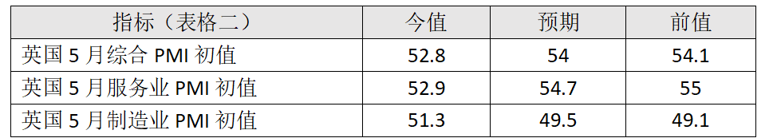2023年，英国GDP为3.34万亿美元，位居美国、中国、德国、日本、印度之后，为全球第六大经济体。同年，我国与英国进出口总额为980亿美元，其中对英出口780亿美元，自英进口200亿美元，同比下降分别为-4.3%、-3.4%和-7.9%。

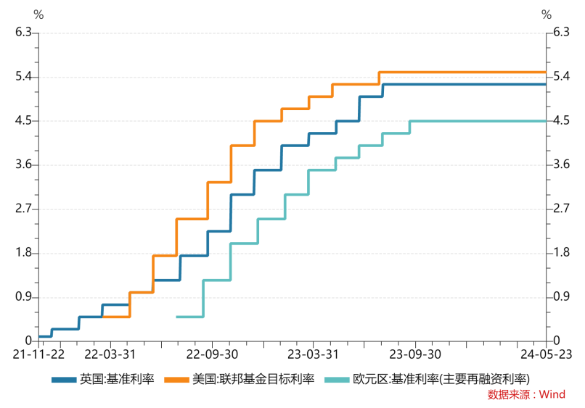目前，英格兰银行（英国央行）的基准利率为5.25%，低于美联储的5.50%，高于欧洲央行的4.25%（见图）。随着英国通胀情况的缓解，英国有望启动降息；但从美国的情况看，抗击通胀的“最后一里路”难题依然存在，需持续观察，谨慎从事。

英镑兑美元的汇率自2022年9月大跌（最低下探1.0335美元）之后，开始缓慢回升，上周收于1.274美元。

**5月28日（周二）**

**德国经济的压力与挑战**

5月27日（周一），德国经济研究所（IFO Institute）公布了其“商业景气指数”（见表格）。5月的数值皆在100以下，反映出德国企业界情绪低迷。

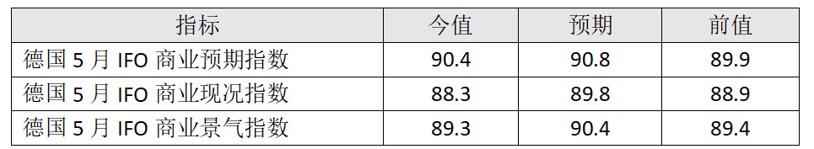**（注：**“**IFO商业景气指数**”（IFO Business Climate Index），用于衡量德国企业对当前和未来经济环境的评估和预期。调查对象为德国企业的经理和高级主管，每月收集他们对当前经济状况和未来六个月的预期的数据。调查内容涵盖了企业的销售状况、订单状况、库存情况和商业投资计划等。

指数取2015年的平均值为基准100，数值高于100时，表示企业对经济环境持乐观态度；低于100，则表示企业对经济环境持悲观态度。）

近年来，德国的经济增长速度一直落后于欧洲其他国家。过去，德国的工业部门严重依赖于俄罗斯廉价天然气，2022年2月俄乌冲突爆发后，德国经济遭受严峻的能源挑战。当前，德国引以为傲的汽车工业也面临海外竞争的压力，在电动汽车的开发方面，德国老牌车企并不占优。

2023年，德国的GDP实际同比下降了0.3%，为4.47万亿美元，仍排在全球第三位。

2023年，中德贸易额为2067.8亿美元（低于中俄之间的2401.1亿美元），其中我对德出口1005.7亿，自德进口1062.1亿美元，同比下降分别为8.7%，13%和4.2%。

**5月29日（周三）**

**美联储的两手：放鹰的同时，增加流动性**

5月28日（周二），多位美联储高官讲话放鹰，声称若通胀不能下降，未来不排除加息的可能性。10年期美债收益率盘中应声走高，突破了4.5%的关键位置（见图）。

金融市场已基本形成共识：美联储今年只降息一次，为25个基点，在9月或11月降息的可能性最大。

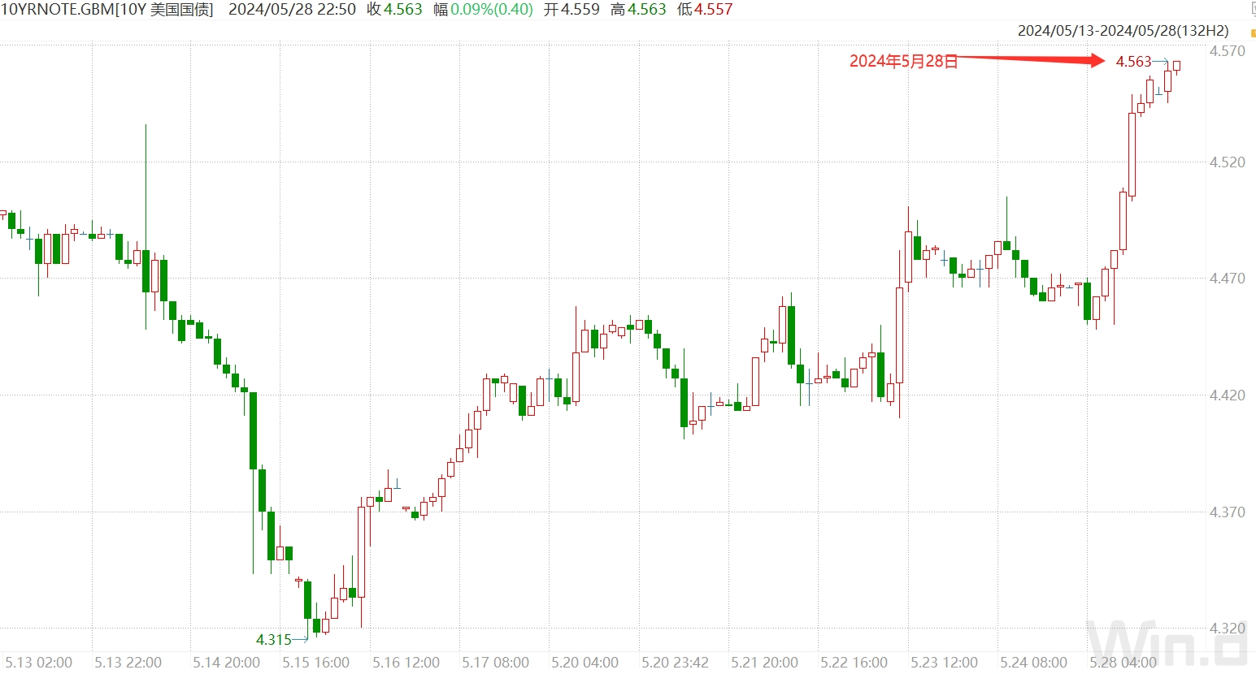在4月底的利率会议上，美联储已宣布将从6月起放慢缩表速度。华尔街预计，美联储将把每月到期不续的美（国）债上限从600亿美元下调至250亿美元，同时保持MBS（抵押支持的证券）的上限保持在350亿不变，即将每月缩表的规模由之前的950亿下调为600亿。以此来支持美债市场的整体流动性，缓解债券收益率上涨的压力。

根据美国证监会SEC的新规，从5月28日起，美股交易结算周期将由T+2缩短至T+1。结算周期变短有助于提高交易效率，增加流动性。

近日披露的会议纪要内容显示，参加4月底议息会议的美联储高层都认为，目前美国的金融宽松度已经非常高。而在此时修改交易结算周期，进一步提高股市交易效率，市场人士认为，这是为了加大美股市场的蓄水（货币）功能，避免流动性冲入实体经济，推高价格总水平。

**5月30日（周四）**

**美债发行遇冷，运价再次飙升**

本周二和周三两天，美国财政部先后拍卖了690亿美元的2年期美债、700亿美元的5年期美债，和440亿美元的7年期国债，整体拍卖结果不佳，海外需求低迷，最后大部分只能由美国国内的一级交易商接盘。一级交易商本轮的获配比例，创下近几个月来的新高，凸显市场对美债需求的乏力。

美债市场疲软，导致国债的交易价格下跌、收益率上升，十年期美债收益率涨至4.6%以上，为三周以来的最高点。历史经验表明，只要美债收益率处于4.5%的水平上方，就会压低股票估值，给美股及全球主要市场带来压力。

全球海运市场再度紧绷，运价连续三周暴涨，不亚于三年前（新冠疫情期间运价）的涨速。主要原因有三点，一是红海危机升级，绕行好望角增加了9至14天航程；二是索马里海盗重现，三是巴拿马运河区严重干旱，通行效率大幅降低。

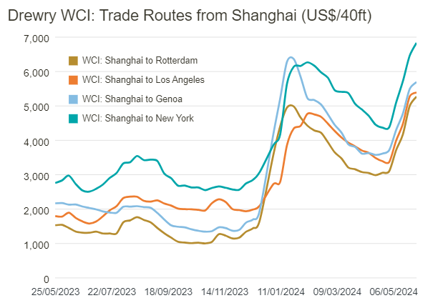

**5月31日（周五）**

**美国下修一季度数据，经济降温就是好消息**

5月30日（周四），美国经济分析局发布修正数据，调低了一季度GDP的增速。

数据显示，美国一季度实际GDP年化季环比增速修正值为1.3%，低于初值的1.6%，与去年三季度、四季度的4.9%、3.4%相较大幅放缓。

经济增速下调，主要是因为消费支出低于预期。一季度“个人消费支出”（PCE）的环比增速也被大幅下修：一季度PCE年化季环比增速修正值为2%，低于预期值2.2%，也低于前值的2.5%。

**（注：**“**个人消费支出**”（Personal Consumption Expenditures，**PCE**）是个人支出的主要部分，也包括个人利息支付和转移支付。个人消费支出分为耐用品，非耐用品和服务。消费者支出占据美国经济活动的近70%，是美国经济增长的主要驱动力。**）**

同时，美联储最关注的“核心PCE价格指数”，其年化季环比增速被修正为3.6%，低于初值和前值的3.7%。

**（注：**由PCE产生的**物价指数**称为“**个人消费支出物价指数**，即**PCE价格指数**”。“**核心PCE价格指数**”剔除了食品和能源等波动较大的价格因素，以更准确地反映基本消费品和服务的价格变动。从2012年开始，美联储将“核心PCE价格指数同比增幅**2%**”设定为**中期通胀目标**。自此，核心PEC价格指标成为美联储最关注的通胀指标。设定中期通胀目标的目的，是为了稳定价格，促进经济增长和就业市场的繁荣。）

同日，美国劳工统计局公布了申请失业救济的数据（见表格）。申领失业救济的人数呈上升趋势，显示美国就业市场正在“艰难”地小幅降温。

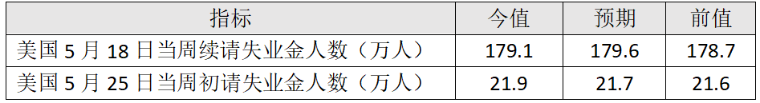

上述经济数据对美联储来说，都是好消息，为其降息提供了空间。

**江苏贸促动态**

省贸促会领导与中建八局轨道公司

相关负责人交流

5月24日上午，省贸促会副会长丛苏峰与来访的中建八局轨道交通建设有限公司市场负责人孙院贞一行开展工作交流。

丛苏峰简要介绍省贸促会主要职能和双向投资促进主要工作。他表示，“一带一路”倡议为中国建筑业提供了广阔的合作空间和难得的合作机遇，希望中建八局轨道公司能通过省贸促会重大经贸活动平台，更好发挥品牌优势，携手助力省内企业“走出去”，促进国际资源“引进来”，推进开展更多方位、更深层次的合作。

孙院贞详细介绍中建八局发展情况和业务布局，表示今年是中建出海40周年，希望与江苏省贸促会、江苏省国际商会进一步加强合作，抢抓新的发展机遇，推动海外市场拓展。

**（商会秘书处、跨采中心）**

省贸促会领导出席首届个人经济体学术论坛

5月25日，省贸促会副会长丛苏峰应邀出席由南京大学社交商务研究中心主办、省国际商会商务大数据专业委员会参与协办的首届个人经济体学术论坛并致辞。

丛苏峰表示，随着我省跨境电商平台、运营、物流、支付等全方位生态体系的成熟以及数字技术的进步和革新，越来越多的个人经济体和小微企业积极参与开拓海外市场，为跨境电商注入新的活力和发展动力。省贸促会、省国际商会将发挥贸易投资促进资源渠道优势，多措并举助力个人经济体和小微企业加快融入跨境电商，营造更加稳健的发展环境，为培育江苏外贸领域新质生产力贡献更大力量。

本次论坛以“新质生产力时代的个人经济体”为主题，探讨个人经济体的发展、管理、对就业创业观念的改变以及企业如何适应个人经济体时代的转型，并举行“高质量发展赋能个人经济体”圆桌对话和南京大学社交商务研究中心个人经济体实验室揭牌仪式。

**（国际商会秘书处）**

省贸促会联合省商务厅、南京海关举办“高质量实施RCEP”政企研交流活动

5月28日，省商务厅、南京海关、省贸促会依托“FTA惠苏企”公共服务平台在南京联合举办“高质量实施RCEP”政企研交流活动。省商务厅一级调研员、省国际经济贸易研究所所长邢冲主持，南京海关关税处、省贸促会法律事务部派员参加，三家单位共组织近60位新能源企业代表参会。

南京海关关税处原产地管理科副科长、一级主管练文竞，江苏擎天工业互联网有限公司副总经理陈妍珺，贸促会江苏调解中心调解业务主管、贸仲江苏仲裁中心副秘书长汤寅宏作专题演讲。三位专家围绕优惠原产地政策与通关实务、零碳数智化应对国际经贸绿色新规、新能源企业涉外经贸风险防范与争议解决等话题分享交流。南京泉峰科技有限公司作为企业代表交流原产地规则利用经验。

此次活动是今年“FTA惠苏企”的第一场活动，有效帮助新能源企业对接高标准国际经贸规则，充分利用RCEP等自贸协定优化产业链、供应链布局，增强国际竞争力和风险防范能力，活动受到参会企业的好评。下一步，我会还将会同省商务厅和南京海关继续举办系列活动。 **（法律事务部）**

省贸促会领导会见肯尼亚

江苏商会会长熊永伟

丛苏峰对熊永伟会长一行表示欢迎，简要介绍了我会的主要职能和境内外贸易投资促进主渠道优势。在肯定了肯尼亚江苏商会在服务江苏企业融入当地、积极履行社会责任等方面作出的努力之后，他希望双方共同发挥桥梁纽带作用，在促进江苏与肯尼亚双边经贸交流、服务江苏企业高质量共建“一带一路”方面加强务实合作，同时也欢迎肯尼亚江苏商会的企业家们常回家乡看看。

熊永伟简要介绍了肯尼亚国情概况、投资环境和优势。他表示，肯尼亚地理位置优越，是“一带一路”倡议的重要节点国家。近年来随着蒙巴萨—内罗毕铁路的建成，交通等基础设施建设有了较大提升，经济发展迅速，国家政治稳定，国际化和开放程度较高。首都内罗毕金融业发达，外汇市场自由度较高。社会总体治安良好，人力资源丰富且受教育程度较其他东非国家更高。希望未来与江苏省贸促会（国际商会）加强往来合作，共同服务江苏企业赴肯尼亚投资兴业。

国际联络部、国际商会秘书处相关同志参加会见。

**（国际商会秘书处）**

省贸促会与南京市中院共同举办“涉外企业创业创新法律风险防范及应对”沙龙

5月29日下午，我会与南京市中院共同举办“涉外企业创业创新法律风险防范及应对”沙龙，来自法院、仲裁和调解等法律服务机构以及由我会组织的外向型企业代表90余人参加活动。

南京市中级人民法院党组书记、院长李后龙在致辞中介绍了南京法院审理涉外商事案件的实践经验和助力外向型经济发展的相关举措。江苏苏美达集团、南京南钢钢铁联合有限公司等企业法务高管分享了各自企业在对外投资贸易过程中的法律风险防控经验。我会法律事务部负责人介绍了贸促会助力企业涉外法律风险防范和应对、推动涉外商事法律服务高质量发展的工作举措和成功经验，并就与会企业提出的涉外法律难点问题进行现场解答。

我会自去年与南京市中院签署合作框架协议以来，在诉调对接、案件协调沟通、交流研讨等方面开展了一系列务实合作。本次活动旨在落实习近平总书记对于加强涉外法治建设重要讲话精神，联动诉讼、仲裁、调解等多种解纷方式提升国际商事争端解决效率，以高质量涉外法律服务护航我省高质量发展。下一步，我会将进一步发挥贸促涉外商事法律资源优势，广泛参与涉外法治建设，为塑造江苏更高水平开放型经济新优势贡献贸促力量。

**（法律事务部、商会秘书处、商法中心）**

南京市贸促会参加

2024第八届世界无人机大会

5月24日，主题为“低空经济、未来已来”的2024第八届世界无人机大会暨国际低空经济与无人系统博览会在深圳开幕。南京大翼航空科技有限公司、南京牧星人航空科技有限公司、南京顺天机器人科技有限公司、南京先飞机器人技术有限公司、南京千里眼航空科技有限公司等近20家南京企业参加本届展会。

南京市贸促会赴展会现场，为南京参展企业提供服务保障，协调解决参展过程中遇到的问题，实地察看参展效果。参加第八届世界无人机大会全体会议等活动，参观企业展台，了解无人机最新研究成果和行业发展趋势，介绍南京低空经济发展规划与政策，邀请企业来宁考察。与展会主办方负责人座谈交流，学习办展办会经验，介绍南京办展政策环境、低空经济发展情况等。**（南京市贸促会）**

前四月常州市贸促会代办

领事认证业务增势喜人

常州企业对外经贸活动日益频繁。1-4月，常州市贸促会共为94家企业代办领事认证490份（包括海牙认证335份），比去年同期增长64.4%。认证文件包括产地证、发票、授权书、声明、协议、出口销售证明等。代办领事认证目的国达41个，涉及医疗器械、药品、纺织、食品、机械等多个行业，其中，代办上海领事馆认证424份，北京大使馆认证66份。按照认证数量排名，越南、菲律宾、土耳其位列前三，认证数量分别为越南55份、菲律宾36份、土耳其35份，占总量25.7%。

领事认证作为一些特定国家或特定商品的通关、注册必须文件，已成为企业顺利“走出去”的一个重要环节。去年11月，《取消外国公文书认证要求的公约》（以下简称《公约》）在中国正式生效实施，江苏省“涉外商事文书+领事认证”一体联办系统启动上线，成为全国首个实现外事与贸促业务系统联通的省份。系统上线后，企业在办理商事证明书和原产地证时，可同步申请办理《公约》缔约国的附加证明书或非《公约》缔约国的领事认证。一体联办为企业提供了更加安全、高效、便捷的“一站式”服务，用“数据跑”代替“企业跑”，大幅提升了贸易便利化服务水平。

下一步，常州市贸促会将继续秉持专业、高效的服务理念，充分发挥一体联办在涉外商事活动中的沟通桥梁作用，积极做好代办使领馆认证业务，持续优化贸易便企措施，为常州一流营商环境建设贡献贸促力量。 **（常州贸促会）**

“贸促服务助企行”常州市宣讲会圆满举办

5月22日，由省贸促会主办，常州市贸促会（常州国际商会）承办，金坛区商务局协办的“贸促服务助企行”常州市专场培训在金坛区成功举办，全市约120家外贸企业代表及相关县区、园区商务部门负责人参训。省贸促会发展研究部部长张超现场授课，常州市贸促会会长季斌、金坛区商务局副局长戴露出席会议。

会上，张超以“当前全球市场形势分析和展位”为主题，围绕今年以来全球经贸变化、国内外经济发展趋势等方面，对海外重点国际市场产业集聚形势进行分析，为企业国际化经营提供指导建议；常州市贸促会签证员、安杰世泽律师事务所律师，分别就2024年商事认证暨自贸协定优惠政策运用实务、及企业合规经营等方面进行了授课。

此次宣讲会帮助企业进一步厘清了全球市场发展趋势，利用RCEP等优惠政策开拓市场，规避贸易风险。下一步，常州市贸促会将继续搭建平台，精准服务，助力我市外贸高质量发展。

**（常州贸促会）**

盐城市贸促会组织企业参加

第八届中日韩工商峰会

5月27日，第八届中日韩工商峰会在韩国首尔举行，国务院总理李强与韩国总统尹锡悦、日本首相岸田文雄共同出席峰会并致辞。盐城市贸促会抢抓本次中日韩峰会重启机遇，积极向中国贸促会争取参会名额，组织悦达集团等2家企业赴韩参会，全省仅有4家企业入选。

本届峰会共有中日韩三国的240位工商界代表和人士参加，其中三星电子、现代汽车、LG集团等韩国主要企业总裁到场参会。与会代表围绕经济振兴、可持续发展等议题开展深入研讨。

活动期间，悦达集团受邀参加中韩经济界交流会并致辞，与各方就加强中韩经贸和新能源合作，推动中韩（盐城）产业园建设等事宜进行了深入交流。悦达等参会企业还将参加韩国投资环境推介会等系列经贸活动，与日韩重点机构和企业进行对接，在汽车及新能源电池配件、工厂自动化及物流自动化系统解决方案等领域探讨合作可能。悦达集团党委书记、董事长张乃文接受了央视、新华社和《中国贸易报》的采访。

盐城市贸促会将进一步发挥“联通政企、融通内外、畅通供需”的桥梁纽带作用，为广大企业开展国际贸易投资合作争取更高平台、提供更优服务、创造更多便利，在推进中国式现代化盐城新实践中实干争先，为盐城服务全省建设具有世界聚合力的双向开放枢纽作出更多贸促贡献。 **（盐城贸促会）**

镇江国际商会举办外汇结算业务和涉外法律风险防范专题培训会

为帮助镇江市外贸企业有效应对部分重点国家和地区外汇结算难等问题，增强涉外法律防范风险能力，提高我市外贸企业融入国际化发展能力，5月25日，镇江国际商会联合建设银行镇江分行和德恒上海律师事务所举办外汇结算业务和涉外法律风险防范专题培训会，镇江市20多家企业代表参加培训。

培训会上，建设银行镇江分行国际部经理详细介绍了跨境结算最新服务项目和跨境融资新产品等内容，德恒上海律师事务所资深律师针对新外商投资框架下中外合资企业的重要变化及外贸涉担保文件、供应链合规审查要点等对企业代表进行了解读分析。企业代表与银行、律所的专家老师就当下部分重点国家的外汇结算困境、法律风险防控等问题进行了深入交流与解答，现场气氛十分热烈，企业代表表示收获满、价值高，建设银行镇江分行的负责人表示将继续发挥建行跨境金融服务优势，为各类经营主体提供更优质、高效、便捷的金融服务，与镇江国际商会共同为企业发展保驾护航，期待进一步加深银政企合作。

本次专题培训会紧跟市场变化，紧扣企业需求，专业性、指导性、针对性、实用性强，助力镇江市外贸企业解决当下迫切问题，为推动镇江市涉外经济高质量发展提供了渠道和平台，护航企业进一步稳健开拓国际市场。 **（镇江贸促会）**

**会员企业风采**

**恒力集团受邀参加第八届**

**中日韩工商峰会并发言**

5月27日，第八届中日韩工商峰会在韩国首尔举行，这场盛会由中国国际贸易促进委员会、韩国大韩商工会议所、日本经济团体联合会共同主办。国务院总理李强与韩国总统尹锡悦、日本首相岸田文雄共同出席峰会并致辞。国务委员兼国务院秘书长吴政隆出席活动。我会副会长单位——恒力集团有限公司董事长、总裁陈建华应我会邀请作为中国企业家代表受邀参会并作交流发言。

在全体会议上，陈建华回顾了恒力集团三十年的高质量发展成果，展望了三国共同打造东亚“经济共同体”的美好愿景，展现了恒力拥抱世界、开放合作的姿态。陈建华认为，经济全球化和区域经济一体化是大势所趋，发展与合作依然是当今世界的主题。中国是全球制造业中心，日韩在新材料、海洋重工、高端制造等领域富有全球竞争力，中日韩产业界发挥各自优势，打造东亚“经济共同体”，空间巨大、前景广阔。他真诚希望和日韩企业在产业链、人才、技术、低碳环保等方面优势互补、开展全方位合作，倡议中日韩产业界携起手来，为了“一个更加繁荣和美的东亚”的共同愿景，注入来自产业界的强劲动力。

今年是中日韩合作启动25周年，也是中日韩工商峰会创办15周年。本次工商峰会吸引了来自三国的240名工商界精英和代表齐聚一堂，共商合作发展大计，预期将为三国乃至区域经济的未来合作注入新动力。 **（来源：恒力集团官网）**

**协鑫集成荣获德国莱茵TÜV权威认证**

近日，我会副会长单位——协鑫集成科技股份有限公司旗下TOPCon系列组件的六款明星产品成功通过德国莱茵TÜV的严格审核，荣获ISO 14067产品碳足迹证书。此次认证不仅标志着协鑫集成向既定的减碳目标迈出坚实一步，更是巩固了协鑫集成在全球光伏行业绿色转型中的先锋地位。

近年来，协鑫集成持续致力于构建绿色、低碳的产品生态链。2023年协鑫集成携手蚂蚁数科，共同启动碳链管理项目，合作搭建基于区块链及隐私计算等先进技术的全链路碳足迹数字管理平台——“协鑫碳链”，旨在记录产品原料端到产品端的全生命周期“碳足迹”，以追溯并管理产品在生产、运输、销售和使用全链路的“碳排放量”。以期实现企业产品碳足迹透明化管理。

德国莱茵TÜV作为全球领先的检测服务提供商，此次光伏组件产品碳足迹ISO 14067认证颁发，不仅标志着协鑫碳链平台从原料溯源到产品碳足迹认证最终实现追溯信息在区块链锁定，完整的一套平台体系打通，更是通过德国莱茵TÜV以严谨专业的鉴证标准，实现协鑫集成光伏组件产品碳足迹与国际化标准接轨互认，是公司在推进绿色制造、实现低碳转型过程中具有开创性的实践里程碑，为其引领行业向碳中和目标迈进注入强大动力。

值得一提的是，本次获得认证的N型高效光伏组件凭借其卓越性能——高功率、高效率及出色的环境适应性，已成为绿色能源领域的新标杆。 **（来源：协鑫集成官网）**

**灵通展览系统股份有限公司简介**

我会理事单位——灵通展览系统股份有限公司始建于1986年，是中国较早从事环保展览展示器材开发、研制、生产与设计服务的专业化公司。公司总部位于江苏省常州市，此外在北京、上海、广州三地设立了分公司，在德国设立了全资子公司。灵通以“企业平台化、员工创客化、客户个性化”为企业方针，提出“绿色展览、服务全球”的企业愿景和“要么没有、要么最好”的产品质量理念，致力于在全球范围内 “构建绿色展览服务生态圈”。目前，灵通产品在国内专业场馆的覆盖率超过97% ，并出口至全球106个国家（地区）。

灵通引进国际先进加工设备，采用国际技术标准，开发、研制和生产各种展览器材、展览家具、展览电器、展具配件等3000多种系列产品。截止目前，灵通累计申请专利335项(21项发明专利)，8项国际PCT专利，计算机设计软件著作权1项，并制订经国家技术监督局批准备案的产品技术标准。

近年来，公司加快了转型升级的步伐，并坚持三大转型方向，即由展览向展示延伸、销售向租赁延伸、制造向服务延伸，同时不断深化一论坛四网络的运营体系建设，即以宋剑湖国际展览展示设计高峰论坛为中心，加强设计师网络、搭建商网络、服务中心网络以及打印中心网络建设，帮助企业由传统的展览展示器材制造商向整体方案解决一体化服务商转型，在行业内建立一种绿色展览服务发展新模式、新业态，实现企业的可持续飞跃式发展。

**（来源：灵通展览官网）**